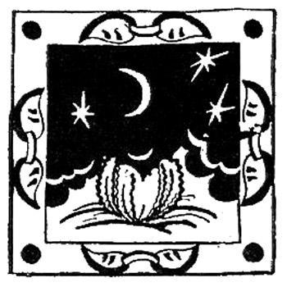Вначале ночи не было — был только день. Ночь дремала в глубине вод и не подымалась на землю. Люди, звери и растения не различались между собою: все в природе было едино. И все в природе говорило.Рассказывают, что дочь Великого Змея вышла замуж за юношу. У этого юноши было трое верных слуг. Однажды он позвал их и сказал:— Уходите, ибо моя жена не хочет лечь спать со мною вместе.Слуги ушли, и тогда он позвал свою жену и просил ее лечь спать с ним вместе. Но дочь Великого Змея отвечала:— Еще не ночь.И юноша сказал ей:— Ночи нет; есть только день.Тогда дочь Великого Змея рассказала:— У моего отца есть ночь. Если хочешь, чтобы я легла спать с тобою вместе, пошли своих слуг за ночью. Пусть спустятся по большой реке к дому моего отца. Когда над миром будет так же темно, как в глубине вод, я лягу спать с тобою вместе.Юноша позвал своих слуг, и дочь Великого Змея послала их в дом своего отца и велела привезти от него скорлупу кокосового ореха с пальмы тукуман.Слуги сели в лодку и отправились. Вскоре они прибыли во владения Великого Змея. Он дал им скорлупу ореха с пальмы тукуман, плотно залепленную смолой, и сказал:— Вот вам орех: можете взять. Но берегитесь: не отрывайте его. Если откроете — все в природе пропадет.Слуги взяли орех, сели в лодку и снова поплыли по реке. Плыли и все слушали, как внутри ореха перекликаются какие-то тихие голоса: «тен-тен-тен… ши-и…» Это были голоса сверчков и маленьких жаб, которые поют ночью.Когда они отплыли уже далеко, самый любопытный из слуг сказал другим:— Давайте посмотрим, что это перекликается внутри ореха.Старший сказал:— Нельзя: если мы откроем орех, то всё в природе пропадет. Поплывем дальше. Гребите же, гребите!Они поплыли дальше и всё слушали, как перекликаются тихие голоса в скорлупе ореха тукуман, и не знали, что это за голоса. Когда они отплыли уже совсем далеко, то собрались вместе в середине лодки и разожгли огонь от горящей головни, что везли с собою. И они растопили смолу, которой был залеплен орех, и открыли его. И вдруг кругом них всё потемнело.Тогда старший сказал:— Мы пропали. Дочь Великого Змея в своем доме уже, наверно, узнала, что мы открыли орех тукуман!И они поплыли дальше.А дочь Великого Змея, там, далеко, в своем доме, сказала своему мужу:— Они выпустили ночь; будем ждать утра.И тогда всё, что было рассеяно по лесу, превратилось в зверей и птиц.И всё, что было рассеяно по реке, превратилось в диких уток и рыб.Корзина из ивовых веток оборотилась ягуаром.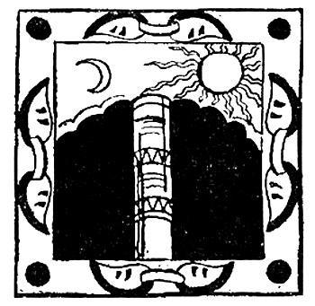Рыбак и его лодка оборотились дикой уткой: из головы рыбака образовались голова и клюв дикой утки; из лодки — тело дикой утки; из весел — лапы дикой утки.А дочь Великого Змея, увидев звезду рассвета, сказала своему мужу:— Настает рассвет. Надо отделить день от ночи.И тогда она свернула клубком волокно стебля какого-то растения и сказала ему:— Ты будешь кужубин.Так она сделала птицу кужубин из семьи гокко. Она взяла белую глину и покрасила голову птицы в белый цвет; она взяла шафранный плод кустарника уруку, которым индейцы красят тело для защиты от болезни и дурного глаза, и покрасила ноги птицы в темно-красный цвет. И она сказала птице:— Кужубин, ты будешь петь каждый раз, когда настанет рассвет.Она снова свернула клубком волокно стебля, и посыпала клубок пеплом, и сказала ему:— Ты будешь дикая курочка инамбу и будешь петь в разное время ночи и по утрам.С тех пор все птицы стали петь каждая в свое время и еще утром, чтоб дню было веселее приходить.Когда трое слуг прибыли, юноша сказал им:— Вы неверные слуги: вы открыли орех тукуман и выпустили ночь, и всё в природе пропало, и вы тоже, потому что вы превратились в обезьян и теперь вечно будете жить на ветках деревьев.

